Дизайн документ
Escape from Death

Выполнили:
Васильев Андрей
Давыдов Игорь
Оглавление
Концепт 3
Технические требования 3
Сюжет 3
Действия игрока 4
Цикл игрового процесса 4
Условия победы/поражения: 4
Игровой интерфейс: 5
Игровые локации: 6
Боевая система 8
Игровые персонажи 9

Технические требования
Игра должна происходить в некотором мире, по которому персонаж может перемещаться. Мир наполнен предметами, которые персонаж может собирать и использовать.
В мире есть враги и механика боя, в самой широкой трактовке.
Игру можно выиграть.
Игра реализуется через консольный интерфейс: либо полностью текстовый интерфейс, либо ASCII-графика.
Все ассеты и ресурсы игры должны храниться во внешних файлах.
Большая часть игры реализована на C++.
Концепт
Escape from Death это игра в жанре CRPG/Action-RPG, ролевая игра с акцентом на сюжете свободе выбора и боевой системе. Игра завязана на побеге из тюрьмы, гг всячески изучает тюрьму и контактирует с другими заключенными, в результате пробует сбежать на основе того, что смог получить при контакте с ними (предметы/информация).

Сюжет
Вы (главный герой) осуждены, вас ждет смертная казнь через 10 дней, временно гг сажают в тюрьму, дожидаться своей участи. Ваша цель, как игрока, до исполнения смертной казни, сбежать из тюрьмы любой ценой, чтобы остаться в живых. Вы просыпаетесь в своей камере, вы можете перемещаться по территории тюрьмы и готовиться к своему побегу. Передвигаясь по тюрьме можно встретить множество персонажей, со всеми этими персонажами можно как-либо взаимодействовать, при правильном подходе можно узнать, где-сколько охраны по ночам, откуда можно сбежать, где-какие лежат инструменты/вещи, которые помогут при побеге. Также можно самому изучать тюрьму, находить полезные предметы и искать пути побега. Таким образом игрок может исследовать тюрьму 9 дней, в ночь на 10-ый день наступает время попытки побега. Собрав все добытые вещи и используя добытую информацию вы начинаете побег, где только от вас зависит, сможет ли гг сбежать из тюрьмы и избежать смертной казни.

Действия игрока
Игрок может перемещаться по тюрьме, в каждой комнате в разные дни ему доступны различные действия, при входе в комнату они отображаются в списке доступных действий. В них входит: общение с другими заключенными (заключение с ними сделок, бои, получение от них полезной информации для побега), взаимодействия с предметами в комнате (украсть что-то, сломать и подобное). в ночь на десятый день вы пробуете сбежать, используя предметы и информацию, которую вы разузнали у других заключенных.

Цикл игрового процесса
Игрок проживает в тюрьме 9 полных дней, кругом цикла является каждый отдельный день. Он начинается с того, что игрок просыпается. После пробуждения игрок передвигается по тюрьме, общается с заключенными, выполняет их задания для получения информации или предметов, собирает полезные предметы, все это пригодится при побеге в ночь на десятый день. Игрок может выполнить как все активности, так и всего несколько на свое усмотрение. Когда игрок решает, что все, что он хотел выполнить, сделано возвращается в камеру и ложится спать. Просыпаясь на следующий день, начинается следующий круг цикла.

Условия победы/поражения:
Победой является успешный побег в финале игры (в ночь на десятый день, прямо перед днем казни). Для этого игрок должен собрать достаточное кол-во предметов и информации о том, как устроена тюрьма, где и сколько находится охраны, из какой комнаты можно сбежать из самой тюрьмы, как пробраться в эту комнату, чтобы его не схватили и не казнили на следующий день, как и было запланировано.
Поражением как раз и является проваленный побег. Например: если игрок выбрал неправильный маршрут и нарвался на большое количество охраны, которое не смог победить, или не добыл необходимую информацию для побега (как можно сбежать из тюрьмы, из какой комнаты например), не достал необходимые предметы для этого побега (инструменты, предметы для отвлечения/убийства охраны на пути).

Игровые локации:
Игрок может перемещаться по 8 локациям, из каждой локации можно пройти в несколько следующих, из каждой комнаты можно перейти в любую другую, однако во многие можно пройти только через другие комнаты.
1. КАЧАЛКА - прокачка стат своих, раз в 2 дня можно прийти провести тренировку
2. ДУШЕВАЯ - смыть кровь, восстановить хп, помыться только один раз за день хз
3. КАМЕРА - поспать/след дня дождаться
4. ЛАЗАРЕТ - после неудачной драки просыпаешься через 2 дня в лазарете, туда можно попасть просто гуляя по тюрьме, однако в случае, когда попадаешь сюда этим образом, с вероятностью 30%, появляется возможность украсть скальпель, когда медсестра отворачивается.
5. УЛИЦА - поговорить с заключенными
6. СТОЛОВАЯ - поговорить с заключенными
7. БИБЛИОТЕКА – почитать что-то что может помочь при побеге или поговорить с заключенными.
8. ПРАЧЕЧНАЯ - поговорить с заключенными

Карта тюрьмы, как связаны между собой комнаты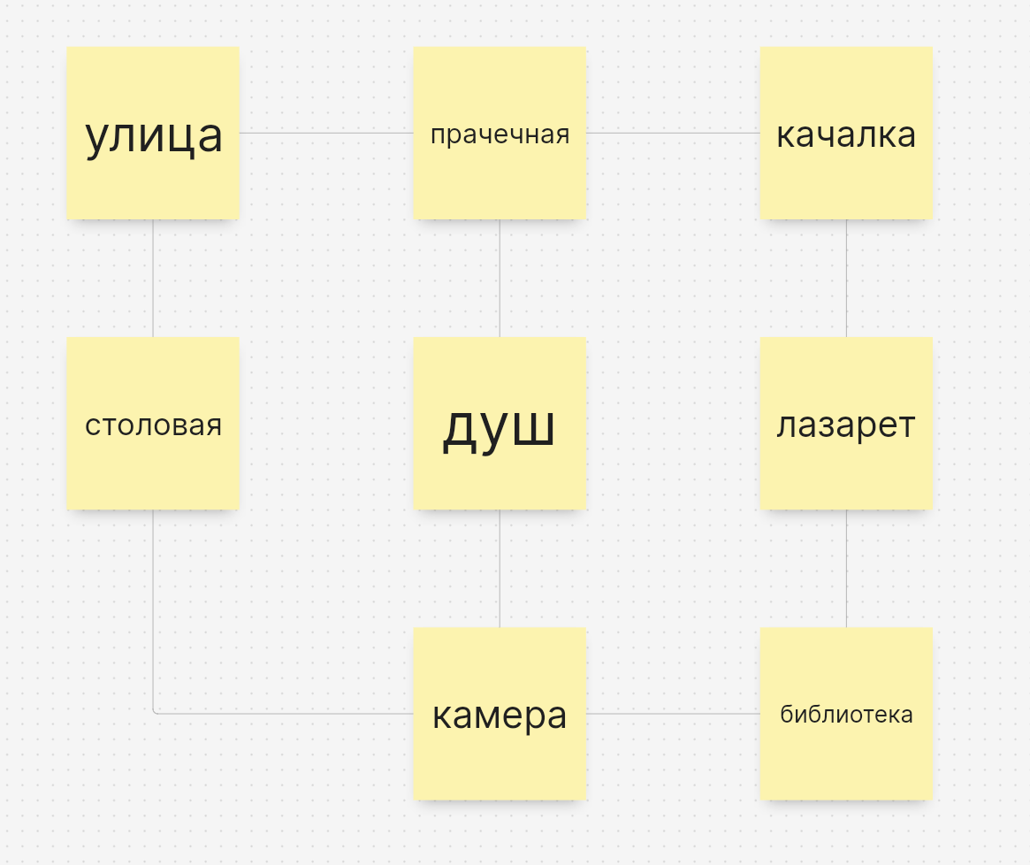

Игровой интерфейс:
В консоли все время в верхней ее части выведены: локация на которой находится игрок, количество его здоровья, подпись что сейчас происходит (бой с кем-то, разговор с кем-то и тп.), количество здоровья и предметы, которые есть с собой.
Примерный вариант интерфейса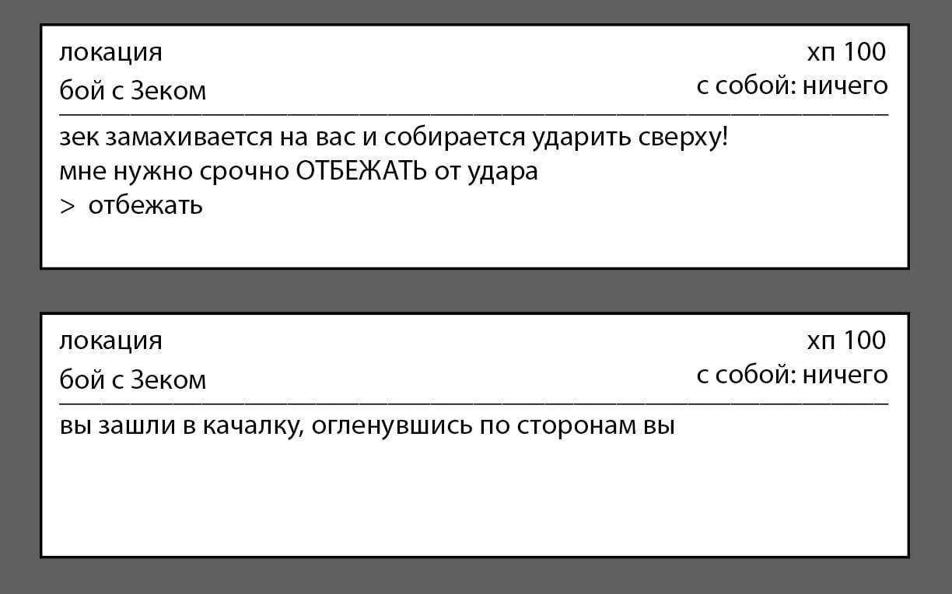

Боевая система
Выбор куда ударить:
- голова (шанс попасть 40%, попав дезориентация, след удар нанесет х2 урон)
- корпус (шанс попасть 75%, попав уменьшает шанс того, что по вам попадет враг на 20%)
- ноги (шанс вывести из равновесия 60%, попав повышает шанс попасть в след раз х1.5)
Система защиты:
После того как выводится строка атаки «зек замахивается на вас и собирается ударить сверху» в след строке будет выводиться будет слово написанное капсом, которое нужно вписать
в консоль «мне нужно срочно ОТБЕЖАТЬ от удара:
зек замахивается на вас и собирается ударить сверху!
мне нужно срочно ОТБЕЖАТЬ от удара
> отбежать
* у нас будет список слов/видов защиты от ударов, каждый раз в эти строки будет подставляться случайное слово из этого списка
Система расчёта заблокированного урона:
(Важно на сколько быстро игрок ввел слово)
0-1сек полностью заблокирован урон
1-2сек проходит только 40% урона от удара
2-3сек проходит только 70% урона от удара
>3сек проходит весь урон
Базовые характеристики ГГ:
Здоровье — 100
Репутация: перед сокамерниками — изначально 1, от 1 до 3
перед охраной — изначально 0, от -1 до 1
Навыки: сила — от 1 до 3
ловкость — от 1 до 3
устойчивость — от 1 до 3
выносливость — от 1 до 3
Характеристики врагов:
Здоровье, сила удара, слабое место (при удачном ударе в это место наносимый урон игроком множится)

Игровые персонажи
Контрабандист:
первая встреча в столовой на третий день, немного пообщавшись требует доказать, что ты не подставной полицейский, устроить драку в столовой с охраной, продолжение линии будет только, если вы устраиваете драку, после чего он представляется Контрабандистом, который может достать различные вещи не за бесплатно конечно же и говорит, что в случае, если что-то понадобится, он будет на этом же месте.
Библиотекарь:
встречаем в библиотеке, это старый заключенный, который знает почти всех остальных заключенных, в дальнейшем можно будет узнать у него дополнительную информацию о ком-то.
Силач:
После пяти тренировок предлагает подстраховать в следующий раз, рассказывает, что любит качаться больше всего и видит гг тут не первый раз из-за чего и подошел пообщаться, кароч дальше будет с нами дружить понемногу.
Игроман:
Позовет сыграть с ним на ставку (когда уровень репутации будет 2), можно будет выбрать, что ты ставишь, и выбрать, что он ставит.

